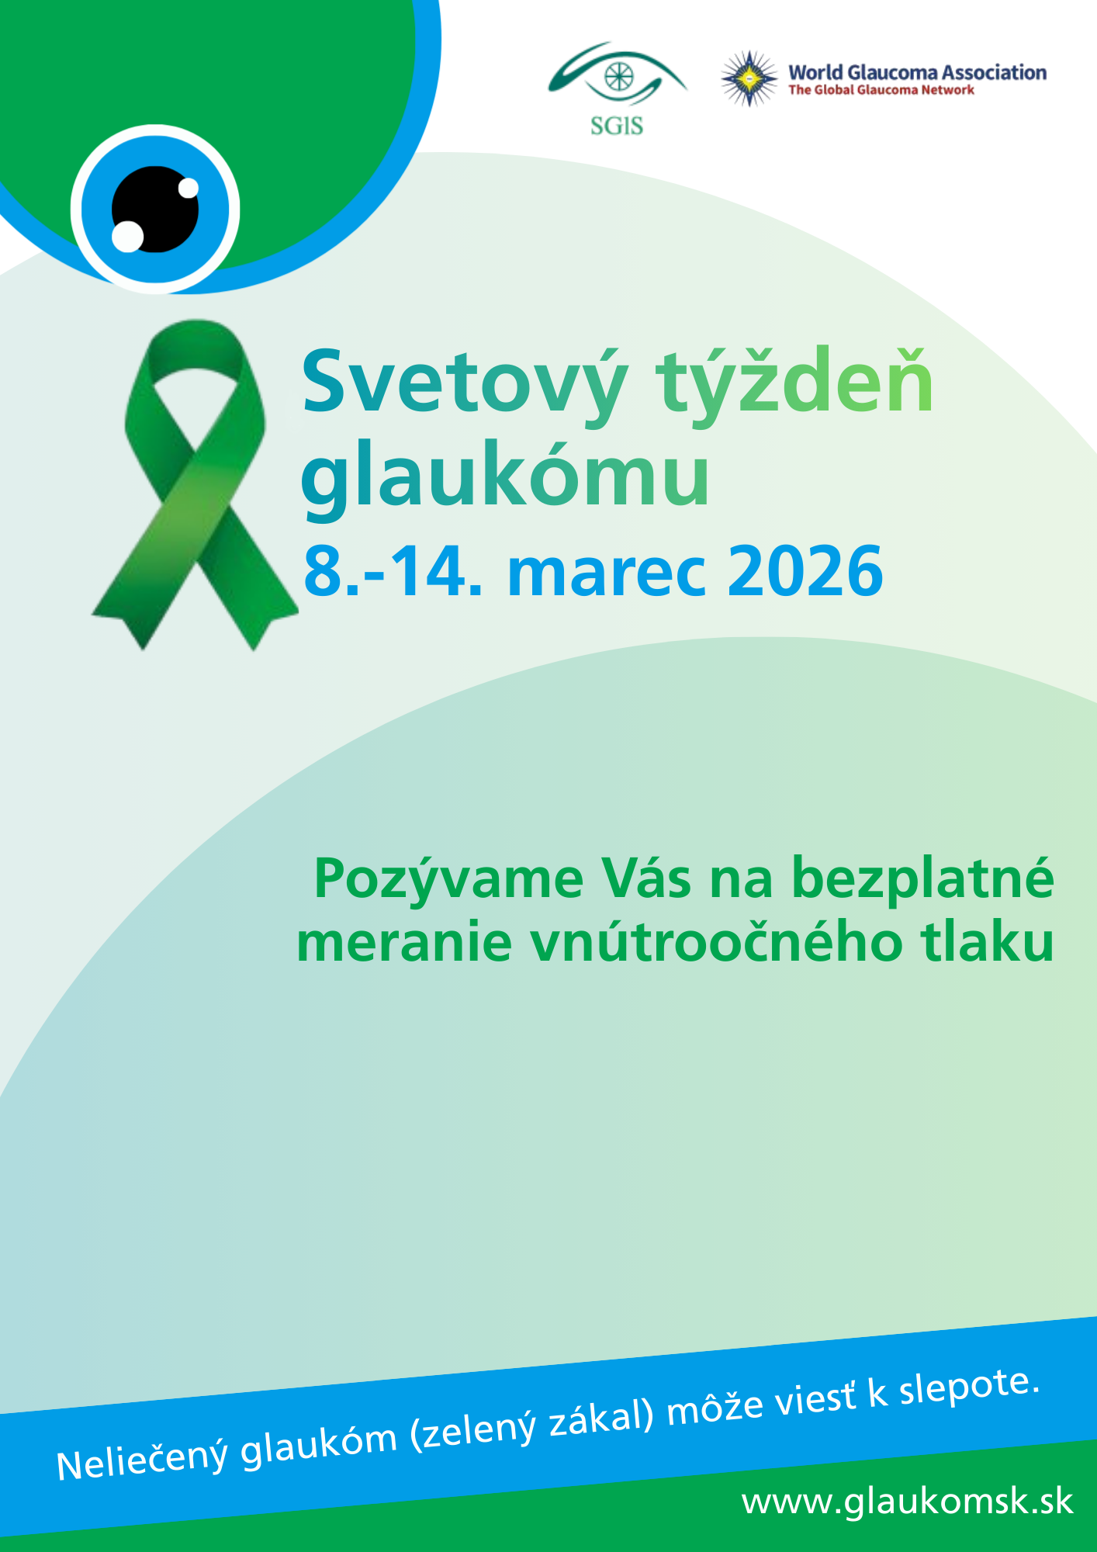
8.-14. 3. 2026
Od 14:00 do 16:00

